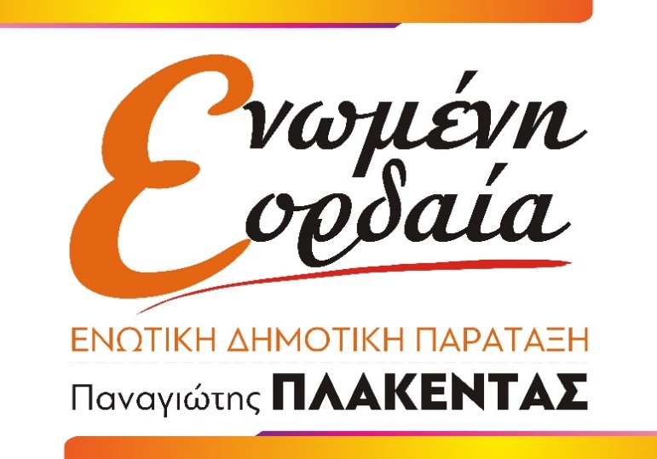

Βιογραφικό Σημείωμα

Κεσκερίδης Χρήστος του Αγησίλαου
Ιδιωτικός Υπάλληλος
Ο Χρήστος Κεσκερίδης γεννήθηκε το 1971 στην Μαυροπηγή Εορδαίας. Είναι εργαζόμενος στον ιδιωτικό τομέα. Από το 2010 έως το 2014 ήταν Δημοτικός Σύμβουλος και διετέλεσε Πρόεδρος στην Κοινωφελή Επιχείρηση του Δήμου Εορδαίας.
Είναι εκλεγμένο μέλος στο Εργατικό Κέντρο Εορδαίας.
Προπονητής της Ελληνορωμαϊκής πάλης, στην οποία υπήρξε διακεκριμένος αθλητής.
Είναι παντρεμένος με την Παρθένα-Χριστίνα Χρυσοπούλου, με την οποία έχουν 3 παιδιά τον Αγησίλαο, την Ιορδάνα και τον Παναγιώτη.

#η_ιστορία_γράφεται_από_τους_παρόντες
#ΕΝΩΜΕΝΗ_ΕΟΡΔΑΙΑ
#ΠΑΝαγιΩτης

